Муниципальное бюджетное общеобразовательное учреждение

«Средняя общеобразовательная школа № 21»

Тема итогового индивидуального проекта:

**«Изготовление мягкой игрушки»**

Выполнила:

Нефедова Валерия, 9 «В» класс

Руководитель проекта:

Клейносова Татьяна Александровна,

учитель технологии

Старый Оскол

2022

**Содержание**

1. **Паспорт проекта**………………………………………………………стр 2

**2. Введение**…………………………………………………...…………….....стр 3

**3. Основная часть**……………………………………………………………стр 4

**3.1. Теоретическая часть**

3.1.1. Историческая справка. ………………………………………………...стр 4

3.1.2. Характерные особенности изготовления кукол Тильда……………..стр 6

**3.2. Практическая часть**

3.2.1. Последовательность изготовления текстильной куклы Тильда....….стр 8

4. **Заключение**..................................................................................................стр 9

5. **Библиографический список**...................................................................стр 10

6. **Приложения**...............................................................................................стр 11

1. **Введение**

С раннего возраста, мне нравится создавать, поделки своими руками и первыми моими работами были: вышитая салфетка, вязанная карандашная, а особенно мне понравилось работать с тканью и первыми моими изделиями были: фартук с нагрудником, юбка, ночная сорочка. И я задумалась: «А не сшить ли мне куклу!».

За время обучения в школе, на уроках технологии, совершенствовались мои умения и навыки в декоративно–прикладном творчестве. У меня вызывает большой интерес изготовление чего-то своими руками. Это очень интересно и занимательно. Когда я пересматривала большое количество сайтов по рукоделию в интернете по этой теме, я поняла, что моя душа лежит к добрым зверятам из ткани: собакам, котятам, зайчикам.

У меня есть старшая сестра, которая недавно купила квартиру и передо мной встала проблема: «Что подарить ей на новоселье?» В жизни и в своих делах я стараюсь придерживаться творческого подхода ко всему, чем бы ни занималась. Поэтому для решения проблемы подарка я должна сделать что – то своими руками! Сестре будет приятно! Я долго думала, какую куклу мне сшить, просмотрела книги, журналы, интернет – сайты, и своё внимание я остановила на кукле Тильды. Тильда (Tilda) – это, кукла, зверек или предмет интерьера. Игрушки Тильда выполнены в примитивно-тряпичном стиле. Невероятно популярны в Европе, а с недавнего времени и в России.

**Актуальность** Тильды не выходят из моды многие времена. Кукла является оригинальным подарком к любому торжеству для ребенка и даже взрослого человека. Неповторимость изделия сделает Тильду самым незабываемым даром для родных и близких. Тильды – это одни из самых очаровательных кукол, какие только можно себе представить. Они милы, забавны и непропорциональны.

**Цель работы:** создание интерьерной куклы

* **Задачи:** Изучить интернет – сайты по изготовлению кукол и узнать историю создания кукол;
* Разработать и выполнить проектное изделие;
* Сделать экономическое обоснование и выводы;
* Подготовить презентацию и защитить проект.

Новизна – использование современных материалов и приспособлений, а также передовых технологий в изготовлении кукол.

В исследовании мы использовали следующие методы: изучение литературных источников, работа с Интернет-источниками, описание, сравнение, увеличение и уменьшение выкроек, выполнение выкроек одежды для моей куклы, фотографирование.

**3. Основная часть**

3.1.1. История кукол Тильда

Тильда — интерьерная текстильная кукла, созданная норвежским дизайнером Тоне Финнангер в 1999 году и получившая широкое распространение по всему миру. Самые узнаваемые признаки куклы Тильды — это глаза в виде маленьких точек и румяные щечки на тряпичной фигурке куколки. Тильда обычно женского рода, но встречаются очень разные вариации тильд, в том числе и куклы животных. Кроме того, в мире Тильд существует своя жизненная идеология, примерно так описанная автором — когда все совершенно несовершенное, а капризно романтичная кукла с собственным взглядом на красоту может надеть бальное платье с резиновыми сапогами, поставить розу в кувшин, а в хрустальную вазу букет из сорняков.

Тильда — это не только текстильные куклы, а полноценная торговая марка, под которой выпускаются книги по рукоделию, материалы для шитья и изделий из бумаги, готовые наборы для создания кукол и игрушек. Сама Тильда, как и ее имя, защищены авторским правом, что не запрещает изготавливать тильд для себя, но не для продажи, или другого коммерческого использования. Все продукты производятся и продаются компанией Panduro Hobby, продаются в большинстве стран Европы, а также в Австралии, Бразилии, Китае, Японии, Новой Зеландии, Северной Америки, России, Сингапуре, Южной Африке, Южной Корее, Тайване и Тайланде.

Тоне Финнангер родилась в 1973 году в Норвегии, ей было 25 лет, когда она придумала Тильду. Тоне мечтала создать серию иллюстрированных детских книг, но увлеклась рукоделием во время работы в небольшом магазине товаров для творчества. В 1999 она открыла собственный магазин под маркой Tilda, начала сотрудничать с издательствами, а уже через год заключила контракт с Panduro Hobby и наладила выпуск собственной продукции.

Тряпичные игрушки и куклы Тильда выполнены в виде примитивов без лишних деталей. Высота стандартной куклы около 60 см. Обычно они имеют пухлые фигуры и удлиненные ручки и ножки, а игрушки имеют плавные мягкие черты. Шьются из натуральных тканей — лен, хлопок, бязь, а также сатин, или шерсть. Одежда при этом может быть выполнена из самых разных материалов. Тело изготавливается из однотонных тканей «загорелых», или серого оттенков, а ткань для одежды имеет мелко форматный принт спокойных тонов. Обычно одежка куклы пришивается к ее телу. Тильда изначально придумана как интерьерная, а не детская кукла, поэтому может иметь аромат.

У кукол Тильда нет рта и носа. Такова задумка автора и узнаваемый стиль Тильды. Когда Тоне впервые задумалась о куклах, всё что она смогла придумать — это такие глазки точки. Наиболее узнаваемыми тильды стали как раз благодаря «чертам лица» две несимметричные бусинки и розовые щечки. У всех кукол и игрушек только две точки, вместо глаз, такой образ быстро запоминается и легко отличимый от других тряпичных кукол. Возможно, в этом и заключается секрет успеха Тильды.

Есть еще и философское объяснение отсутствие рта у Тильды: так кукла не выражает эмоции и легко принимает настроение своего владельца, она всегда будет на одной «волне» со своим хозяином. Её нужно принимать такой, какая она есть. Конечно, вы можете нарисовать ей нос и рот, но это будет уже не Тильда, а кто-то другой. Если бы Тильда существовала в реальной жизни, возможно, она была романтичным и капризным человеком. Тильда много лет соответствует и верна своему собственному образу и внутренним тенденциям, и это важно для неё иметь свой неподражаемый стиль.

3.1.2. Характерные особенности изготовления кукол Тильда

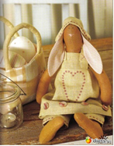При пошиве кукол Тильда надо ориентироваться на некоторые особенности. Так при изготовлении игрушки нужно помнить о том, что мелкие детали головы и конечностей требуют особой осторожности. После того как Тильда будет выворачиваться на свою лицевую сторону, в этом случае требуется очень аккуратное сшивание лица куклы.

Многие игрушки-Тильды имеют шов посередине. Ей потребуется некоторая степень свободы и для этого там, где идет сужение ткани (носик, лапка, хвостик) она немного надрезается примерно в 2 мм от шва.

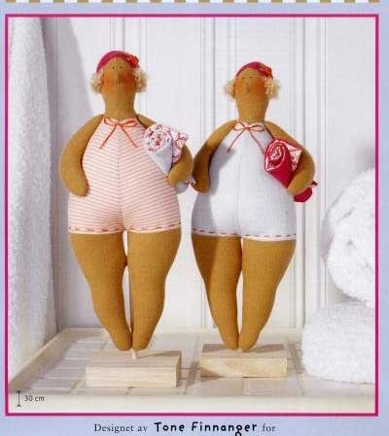Одежда Тильды чаще всего сшивается вместе с ее телом. Два вида ткани (для тела и одежды) сшиваются вместе, утюжатся и выкраиваются. Для этого надо сначала сшить 2 разные ткани (ткань, предназначенную для тела и ткань для одежды), хорошо отутюжить, и выкраивать, совместив линию шва с линией, указанной на выкройке.

Ножки кукол часто прошивают на уровне коленей (чтобы сгибались). Конечности Тильды в суставах прошиваются для сгибания и набиваются менее плотно, чем тело. После сшивания и выворачивания ножки, ее набивают, немного не доходя до указанной метки, прошивают и набивают дальше почти до конца, не надо плотно набивать ножки в районе бедер. Тогда после пришивания они будут хорошо сгибаться.

Незашитые части после набивки (верх ножек, лапки зверьков) можно зашить потайным швом – мелкие стежочки по самому краю стыков, практически внутри:

Также рекомендую ручки не зашивать, а пришивать прямо к телу потайным швом.

Характерным для кукол-Тильд является тот факт, что все они имеют красивый южный загар. То есть шить тело куклы надо из ткани соответствующего цвета (не белого)! Но если такой ткани нет, не беда! Можно покрасить любую белую ткань, а потом сшить из нее игрушку. В качестве красителей обычно используют чайную заварку и растворимый кофе.

Рецепт раствора: 50 гр. самого дешевого растворимого кофе (окрас более прочный) 1 столовая ложка соли, на 1 литр воды. Ткань в этом растворе помешивать постоянно (15-20 минут) потом холодной водичкой слегка прополоскать, отжать и высушить (осторожно натянув за 1 край, не перегибая).

А можно сделать наоборот, сначала сшить игрушку, а потом покрасить. Чайный раствор надо сделать погуще (5 ложек примерно на полстакана) и добавляют немного ПВА для закрепления. Обратите внимание, что пришивные детали (глаза, украшения) надо пришивать после окрашивания. Набивают игрушки преимущественно синтепоном или холлофайбером.

Волосы куклам Тильдам можно изготовить из пряжи типа «Плюш»: «прическа Тильды-барышни получается растрепанной и очень характерной для этого вида кукол».

Тильды – все-таки больше не игровые, а именно интерьерные игрушки. Их используют в качестве сувениров. Поэтому их часто ароматизируют. Для аромата можно добавить в набивку ванилин, корицу, или вкусно пахнущие травы (лаванду, жасмин, базилик), можно положить и готовые мешочки-саше.

Глазки у Тильд вышивают мулине (французскими узелками) или раскрашивают акриловыми красками для ткани. Можно попробовать пришить бусинки. Характерный румянец создают либо обычными сыпучими румянами (без масляной составляющей), либо акриловыми красками, либо с помощью карандашей (надо поскрести грифель лезвием и растушевать ватной палочкой).

**3.2. Практическая часть**

3.2.1. Последовательность изготовления текстильной куклы Тильда

Передо мной стояла задача сделать свой выбор модели куклы «Тильды». Просмотрев яркие, красочные сюжеты кукол на сайтах в интернете (см. приложение №1). Из трех выбранных вариантов необходимо было выбрать один, в зависимости от цветовой гаммы, наличия материалов, пожелания родных и близких я свой выбор сделала на варианте 2.

Для того чтобы работать было удобно, я правильно организовала рабочее место. В ходе работы соблюдала правила техники безопасности при выполнение ручных и машинных швов (см. приложение №3).

Пошаговая последовательность:

1. Для своей куклы я использовала выкройку, которую нашла в интернете. (см. приложение №2)
2. Дальше перенесла выкройку на ткань. Сложила ткань вдвое лицом к лицу, перенесла детали на ткань, сколола ткань внутри деталей булавками. Припуски на швы – 0,5 см.
3. Проложила машинные строчки по контуру рук, ушей, ног и туловища, оставляя место для набивки.
4. Далее вырезала детали.
5. С помощью палочки или карандаша, вывернула заготовки.
6. Набила заготовки синтепоном палочкой для суши.
7. Дальше эти места на туловище, руках и ногах зашила потайным швом.
8. Соединила ноги и туловище. Так как у меня не съёмная одежда, руки я пришью потом.
9. Перенесла выкройку костюма на ткань. (см. приложение № 12) Чтобы составить выкройку костюма, я использовала мерки – Ди (длина изделия), От (обхват талии). (см. приложение №13) Припуски на швы отметила в верхней части костюма. Припуски на швы равны 1– 2 сантиметр. Это зависело от ширины ленточки.
10. Потом я вывернул костюм. Там, где у нас припуски, приложила ленточки и кружева, аккуратно заколола булавками, загнула по линии и прострочила так, чтобы не задеть ленточку.
11. Дальше я одела костюм на куклу.
12. Далее я приступила к юбке. Чтобы составить выкройку, я использовала те же мерки, что и для костюма.
13. Я перенесла выкройку на ткань. (см. приложение № 17) Отметила припуски на швы, которые равны 1 сантиметр в верхней части юбки и 0,5 сантиметров внизу от края юбки
14. Потом одела юбку на куклу.
15. Для рук куклы я сделала рукава. Немного подвернув рукава.
16. Аналогично соединила туловище и руки.
17. **Заключение**

Проект был основательно проработан. Кукла изготовлена качественно. Время было использовано рационально, я успела подготовить свой проект вовремя. В целом я довольна качеством проектирования и внешним видом моей текстильной куклы.

Выполнение проекта способствует развитию и совершенствованию своих возможностей в области проектной деятельности, овладению технологическому мастерства, развитию художественному вкуса и творческого отношения к выполняемой работе.

**5. Список используемых источников**

**Интернет-источники:**

1. Видео: <https://www.youtube.com/watch?v=VHqHF_0A11w>
2. Е. Н. Гузаирова, Р. Г. Гузаиров.: «Школа Белошвейки». – Москва.: «Педагогика – Пресс», 1993. – 191 стр.
3. Сайт: [www.bonhome.ru](http://www.bonhome.ru)
4. Сайт: [www.infourok.ru/proekt_po_tehnologii_kukla_tilda-343479/htm](http://www.infourok.ru/proekt_po_tehnologii_kukla_tilda-343479/htm)
5. Сайт: [www.livemaster.ru](http://www.livemaster.ru)
6. Сайт: [www.multiurok.ru](http://www.multiurok.ru)
7. Сайт: [www.nsportal.ru](http://www.nsportal.ru)
8. Сайт: [www.pandia.ru](http://www.pandia.ru)
9. Сайт: [www.wiki.kuklopedia.ru](http://www.wiki.kuklopedia.ru)

**6. Приложение**

Приложение №1. Выбор модели

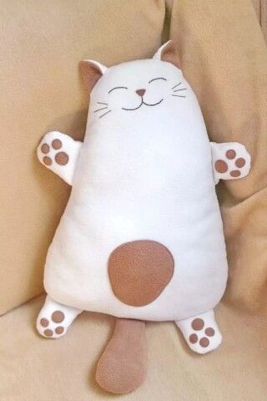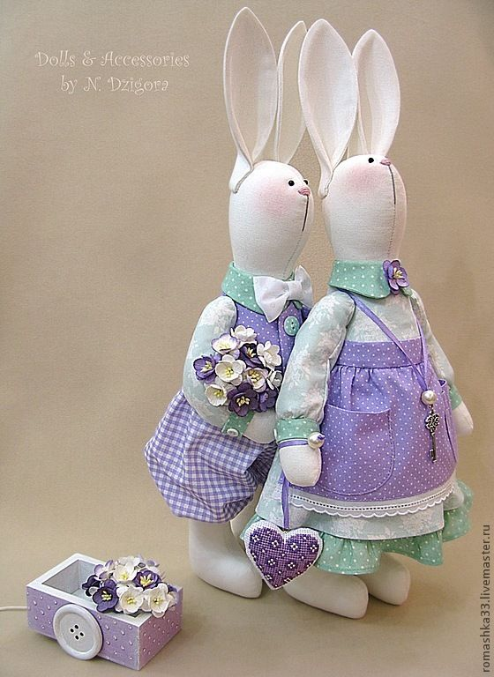 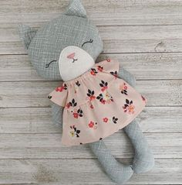

**№ 1 №2 №3**

Приложение №2. Выкройка

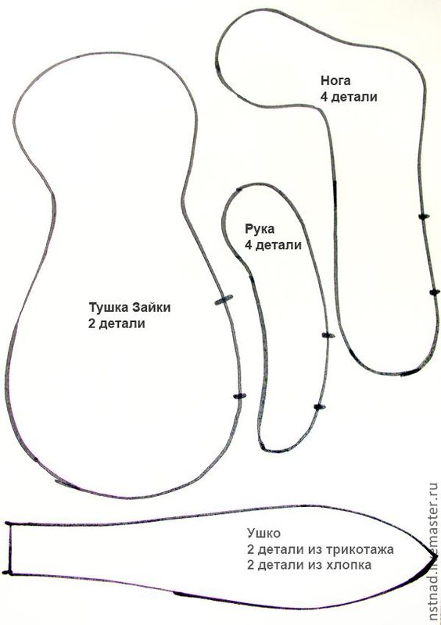

Приложение №3. Техника безопасности

**Правила техники безопасности при работе с швейной иглой и игольными булавками.**

1. Иглы хранить в подушечке или игольнице, обвив их ниткой. Булавки хранить в коробке с плотно закрывающейся крышкой
2. Сломанную иглу не бросать, а класть в специально отведенную для этого коробку.
3. Знать количество иголок, булавок, взятых для работы. В конце работы проверить их наличие.
4. Во время работы иголки и булавки вкалывать в подушечку, нельзя брать в рот, не вкалывать в одежду, мягкие предметы, стены, занавески. Не оставлять иглу в изделие.
5. Не шить ржавой иглой. Она плохо проходит в ткань, оставляет пятна и может сломаться.
6. Прикреплять выкройки к ткани острыми концами булавок в направлении от себя, чтобы при движении рук вперед или в стороны не наколоться.
7. **Правила техники безопасности при работе с ножницами.**
8. Ножницы хранить в определенном месте – в подставке или рабочей коробки.
9. Класть ножницы сомкнутыми лезвиями от работающего; передавая, держать их за сомкнутые лезвия.
10. Работать хорошо отрегулированными и заточенными ножницами.
11. Не оставлять ножницы с раскрытыми лезвиями.
12. Следить за движением и положением лезвий во время работы.
13. Использовать ножницы только по назначении.
14. **Правила техники безопасности при работе на швейной машине.**
15. Волосы спрятать под косынку, застегнуть манжеты рукавов.
16. Не класть ножницы и другие инструменты около вращающихся частей машины.
17. Перед работой проверять, не осталось ли в изделии булавок или игл.
18. Не наклоняться близко к движущимся и вращающимся частям машины.
19. Следить за правильным положением рук, ног, корпуса.
20. Перед работой проверить исправность шнура.
21. При включении электродвигателя машины в электрическую сеть и выключении браться только за корпус вилки шнура.
22. Осторожно обращаться с пускорегулирующей педалью, нажимать на нее плавно, без рывков.
23. По окончании работы выключить машину, убрать рабочее место.
24. **Правила шитья на швейной машине**
25. - Маховое колесо вращать только на себя.
26. - Толщину нитей и иглы подбирать в соответствии с тканью.
27. -Проверять степень натяжения верхней нити, величину стежка, вид машинной строчки.
28. - Заправлять нити в точном соответствии с инструкцией к швейной машине (нити верхней и нижней заправки должны быть одного номера и желательно одного цвета).
29. - Помнить, что при шитье деталь изделия должна находиться с левой стороны работающего, а припуски на швы – с правой стороны.
30. - Под лапку подкладывать ткань, делать прокол иглой, опускать лапку, выводить нити за лапку с концами длиной 8-10см.
31. - Включать швейную машину в электросеть.
32. - По окончании работы поднимать иглу и лапку, отодвигать ткань в сторону, подтягивать нити и обрезать их, используя нож, расположенный на рукаве швейной машины.
33. - Не допускать работу швейной машины, когда ткань сошла с зубцов ее рейки.
34. - По окончании работы подложить лоскуток ткани под лапку, опустить иглу, опустить лапку.

**5. Правила техники безопасности при работе с утюгом.**

1. Следить за исправностью электрического шнура.

2. Устанавливать регулятор нагрева подошвы с учетом обрабатываемого материала.

3. Ставить на специальную жаростойкую подставку.

4. Выключать из электрической сети после окончания работы.

5. Следить за чистотой подошвы.